Sindang Barang Menjadi Kampung Wisata
( Ditulis oleh B.A | merans - 06 Januari 2016 )
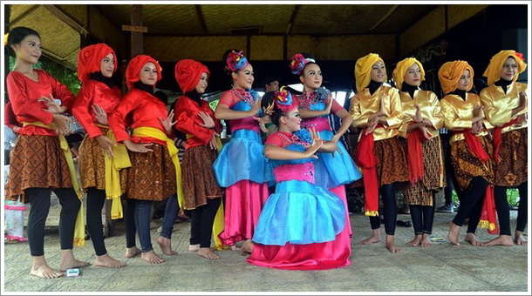
Aktifitas mahasiswa Seni Budaya Universitas Pakuan, menelusuri jejak yang memiliki rasa tanggung jawab sebagai generasi muda bangsa Indonesia dengan kekayaan budayanya.
Sampai saat ini terus dipertahankan adat istiadat di sebuah desa atau kampung yang bernama Sindang Barang. Secara dari turun-temurun kampung ini masih tetap terjaga akan sebuah cerita dari para leluhurnya.
Sindang Barang merupakan kampung yang didirikan oleh salah satu putri dari Galuh saat Perang Bubat yaitu perang antara Padjajaran dengan Majapahit, akan tetapi saat melakukan perdamaian, salah satu anak raja Galuh ada yang tidak setuju dan lari dari kerajaan, kemudian membuat kampung sendiri yang bernama Sindang Barang yang berarti, Sindang adalah berhenti dan Barang yaitu urusan dunia, jadi Sindang Barang yaitu berhenti melakukan urusan dunia.
Pada tahun 1972 Kampung adat ini hampir punah keberadaanya dan terpecah karena adanya campur tangan pemerintah, tetapi pada tahun 2003 Abah Ukat selaku ketua adat mulai menyatukan kembali dengan cara membuat sanggar yang awalnya hanya ada kesenian Tari Tradisional. Hingga saat ini bukan hanya kesenian tari saja tetapi bertambah dengan kesenian lainya, contohnya Angklung Gubrak. Ketua adat sendiri hanya boleh dipegang oleh satu turunan, walaupun ada dari keluarga lain itu hanya mewakili dan tidak bisa menjadi ketua adat.
Selain kampung budaya tempat ini juga dijadikan tempat wisata budaya, karena adanya biaya untuk pelestarian tempat tersebut maka Abah Ukat membuka Sindang Barang sebagai wisata kampung budaya. Adapun uang dari hasil tersebut dipergunakan untuk membersihkan dan melestarikan kampung wisata tersebut, dan disetiap tahunnya diadakan acara adat yaitu Sedekah Bumi dan Seren Taun Majikeun Pare yang dilakukan satu kali dalam satu tahun. Sedekah Bumi yang biasa dilakukan di pertengahan tahun dan Seren Taun Majiken Pare pada akhir tahun.
Seren taun Majikeun Pare yang diadakan selama sepekan. Acara yang dimulai pada hari senin, 6 Desember hingga minggu 13 Desember 2015 itu begitu terasa kebudayaanya yang diawali dengan upacara. Dihari puncaknya keberangkatan dari tempat adat (jaman dulu di tempat penjemuran) disusun oleh (rengkong) pembawa padi, 3 kokolot paru puyang bawa babakaran, beberapa cai kukulu (7 mata air), pare ayah pare ambu (diiringi angklung gubrag) pohon tebu ini yang di sakralkan, dan yang lain hanya mengiringi saja. Sampai ketempat semua dari bahan itu direbuti oleh warga, konon katanya untuk memperlancar rezeki.
Tak hanya itu acara juga ada Pagelaran Seni Sunda yaitu Tari Jaipong, Tokecang, Rampak Kendang, Angklung Gubrag dan lain-lain yang diiringi dengan musik angklung, karinding dan alat tradisional lainya.
Harapan agar semua generasi muda, aparat pemerintah dapat membantu melestarikan dan mempertahankan budaya yang ada di Indonesia, ujar Abah Ukat selaku ketua adat.
Copyright © 2016, PUTIK – Universitas Pakuan

